NHẬP VÀ XUẤT TRONG C

# Lý thuyết:

**Nhập và xuất trong C (Input and Output)**

Thư viện ***stdio.h*** trong C cung cấp hai hàm để thực hiện các yêu cầu nhập và xuất có định dạng. Chúng là:

* **printf()** – Hàm xuất có định dạng.
* **scanf()** – Hàm nhập có định dạng.

**printf()**

Chúng ta đã quen thuộc với hàm này qua các phần trước. Ở đây, chúng ta sẽ xem chúng chi tiết hơn. Hàm *printf()* được dùng để hiển thị dữ liệu trên thiết bị xuất chuẩn – console (màn hình). Dạng mẫu chung của hàm này như sau:

printf(“control string”, argument list);

|  |  |  |
| --- | --- | --- |
| **Ðịnh dạng** | **printf()** | **scanf()** |
| Ký tự đơn (Single Character) | %c | %c |
| Chuỗi (String) | %s | %s |
| Số nguyên có dấu (Signed decimal integer) | %d | %d |
| Số thập phân có dấu chấm động (Floating point) | %f | %f hoặc %e |
| Số thập phân có dấu chấm động - Biểu diễn phần thập phân | %lf | %lf |
| Số thập phân có dấu chấm động - Biểu diễn dạng số mũ | %e | %f hoặc %e |
| Số thập phân có dấu chấm động (%f hoặc %e, con số nào ít hơn) | %g |  |
| Số nguyên không dấu (Unsigned decimal integer) | %u | %u |
| Số thập lục phân không dấu (Dùng “ABCDEF”)  (Unsigned hexadecimal integer) | %x | %x |
| Số bát phân không dấu (Unsigned octal integer) | %o | %o |

**Bảng 6.1: Mã định dạng trong printf ()**

nếu chúng ta cần in các ký hiệu này lên màn hình, chúng phải được dùng như trong Bảng 6.3:

|  |  |
| --- | --- |
| \\ | In ký tự **\** |
| \ “ | In ký tự **“** |
| %% | In ký tự **%** |

**Bảng 6.3: Các ký tự đặc biệt trong chuỗi điều khiển**

/* Chương trình này trình bày cách dùng bổ từ trong printf() */

#include <stdio.h>

void main()

{

printf(“The number 555 in various forms:\n”);

printf(“Without any modifier: \n”);

printf(“[%d]\n”, 555);

printf(“With - modifier:\n”);

printf(“[%-d]\n”, 555);

printf(“With digit string 10 as modifier:\n”);

printf(“[%10d]\n”, 555);

printf(“With 0 as modifier: \n”);

printf(“[%0d]\n”, 555);

printf(“With 0 and digit string 10 as modifiers:\n”);

printf(“[%010d]\n”, 555);

printf(“With -, 0 and digit string 10 as modifiers:\n”);

printf(“[%-010d]\n”, 555);

}

Kết quả như dưới đây:

The number 555 in various forms:

Without any modifier:

[555]

With - modifier:

[555]

With digit string 10 as modifier:

[ 555]

With 0 as modifier:

[555]

With 0 and digit string 10 as modifiers:

[0000000555]

With -, 0 and digit string 10 as modifiers:

[555 ]

**scanf()**

Hàm scanf() đư­ợc sử dụng để nhập dữ liệu. Khuôn dạng chung của hàm scanf() như sau:

scanf(<Chuỗi các định dạng>, <Danh sách các tham số>);

Ðịnh dạng đ­ược sử dụng bên trong câu lệnh printf() cũng đư­ợc sử dụng cùng cú pháp trong các câu lệnh scanf().

Chương trình sau mô tả việc dùng hàm *scanf().*

#include <stdio.h>

void main()

{

int a;

float d;

char ch, name[40];

printf(“Please enter the data\n”);

scanf(“%d %f %c %s”, &a, &d, &ch, name);

printf(“\nThe values accepted are: %d, %f, %c, %s”, a, d, ch, name);

}

**getchar()**

Hàm *getchar()* được dùng để đọc dữ liệu nhập vào, chỉ một ký tự tại một thời điểm từ bàn phím

void main()

{

char letter;

printf(“\nPlease enter any character: “);

letter = getchar();

printf(“\nThe character entered by you is %c. “, letter);

}

|  |  |  |
| --- | --- | --- |
| **Tham số** | **Hàm** | **Tác dụng** |
| Biến ký tự | putchar(c) | Hiện thị nội dung của biến ký tự c |
| Hằng biến ký tự | putchar(‘A’) | Hiển thị ký tự A |
| Hằng số | putchar(‘5’) | Hiển thị con số 5 |
| Ðịnh dạng (escape sequence) | putchar(‘\t’) | Chèn một ký tự khoảng cách (tab) tại vị trí con trỏ màn hình |
| Ðịnh dạng (escape sequence) | putchar(‘\n’) | Chèn một mã xuống dòng tại vị trí con trỏ màn hình |

**Những tùy chọn cho putchar() và tác dụng của chúng**

void main()

{

putchar(‘H’); putchar(‘\n’);

putchar(‘\t’);

putchar(‘E’); putchar(‘\n’);

putchar(‘\t’); putchar(‘\t’);

putchar(‘L’); putchar(‘\n’);

putchar(‘\t’); putchar(‘\t’); putchar(‘\t’);

putchar(‘L’); putchar(‘\n’);

putchar(‘\t’); putchar(‘\t’); putchar(‘\t’);

putchar(‘\t’);

putchar(‘O’);

}

Kết quả như sau:

H

E

L

L

O

# Bài tập thực hành

Phần 1: HƯỚNG DẪN SỬ DỤNG VISUAL STUDIO 2012…

* Bước 1 : Khởi động Microsoft Visual Studio 2010
* Bước 2: Chọn menu File/New Project

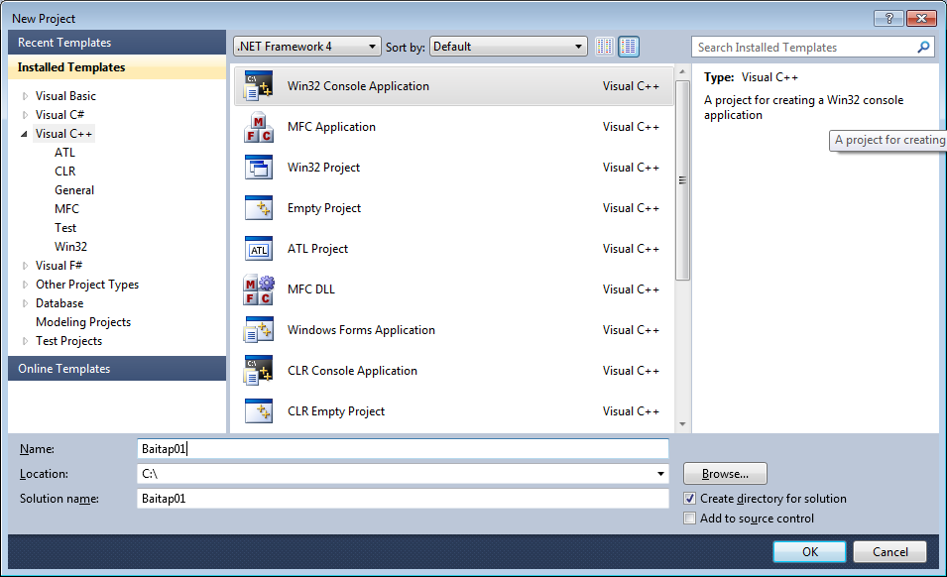

Số 1: Chọn ngôn ngữ C++

Số 2: Chọn loại project Win32 Console Aplication

Số 3: Name: Nhập tên của dự án (Ví dụ :Baitap01)

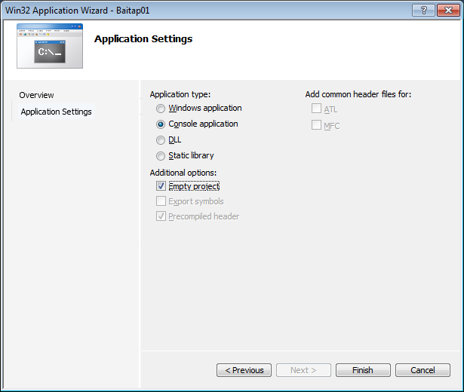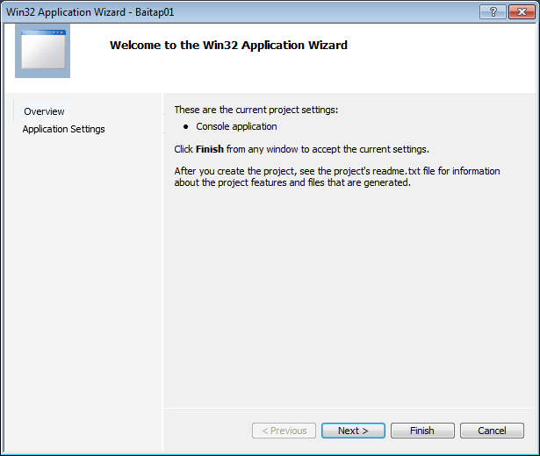Số 4: Location: Vị trí lưu dự án (Ví dụ: C:\)

* Bước 3: Chọn OK
* Bước 4: Next
* Bước 5: Chọn Empty Project, sau đó chọn Finish

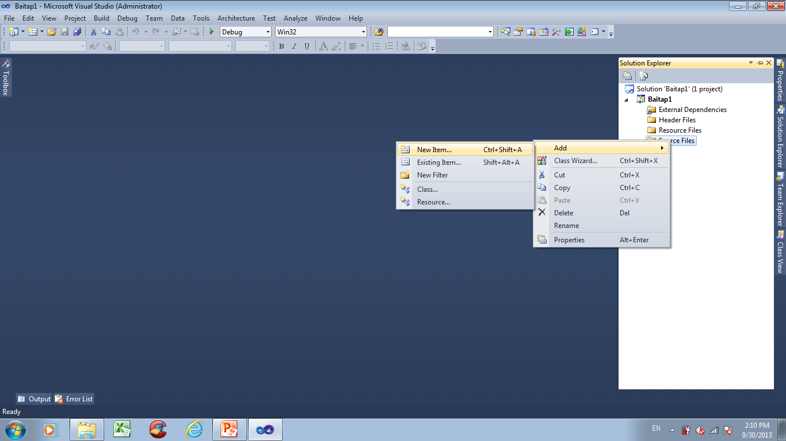

Để đơn giản khi bắt đầu tìm hiểu ngôn ngữ C, ta chỉ cần tạo một file cài đặt (Baitap01.cpp) trong thư mục Source File.

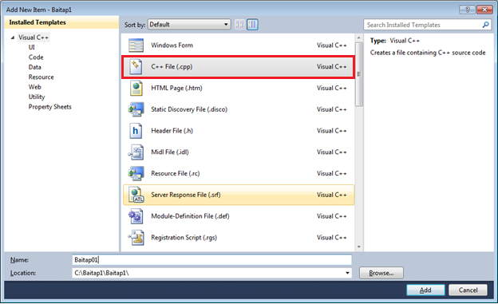

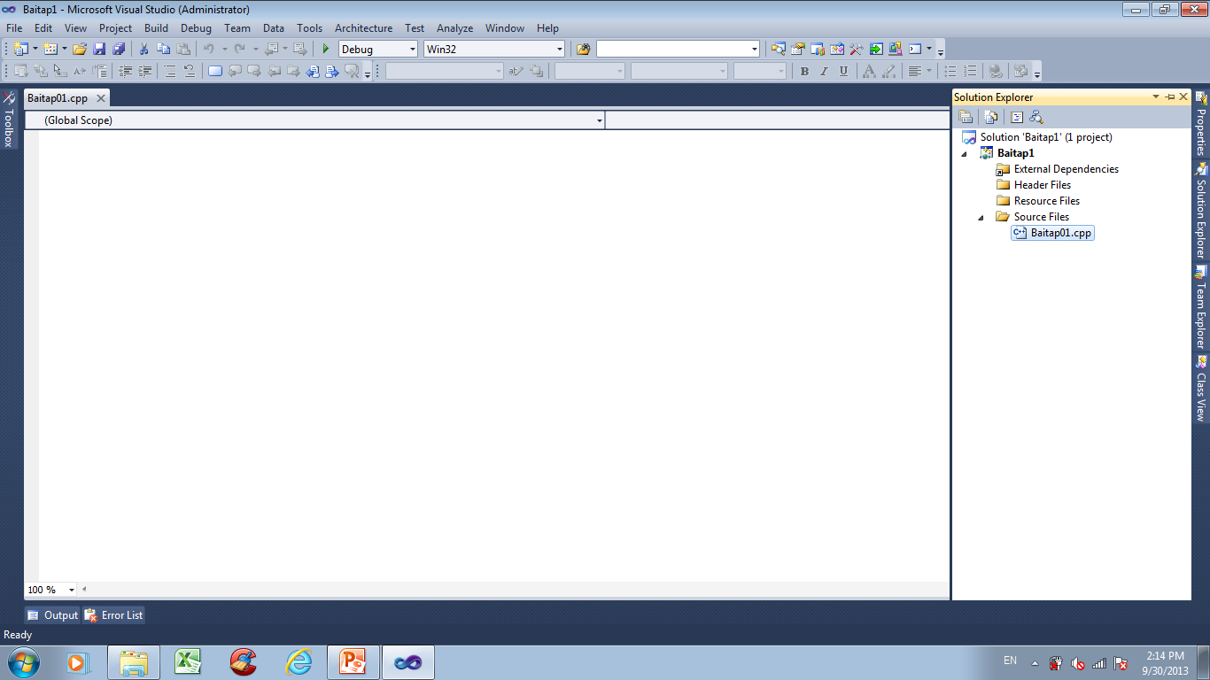

Mở File Baitap01.cpp và code vào như sau :

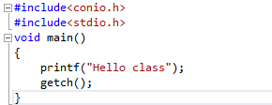

Dịch, sửa lỗi và Chạy chương trình.

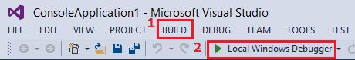

Nhấn số 1 chờ trong giây lát , nếu không báo lỗi -> nhấn tiếp số 2, để xem kết quả .

**Nhắc lại vài kiểu dữ liệu cơ bản :**

+ int : số nguyên (%d)

+ float : số thực (%f),

+ double : số thực lớn (%lf)

**Nhắc lại vài hàm nhập xuất căn bản :**

+ Hàm in chuỗi: **printf( “ hello class ”);**

+ Hàm in biến: **printf( “ ket qua la %d ” , a); // a là biến kiểu int**

**printf(“ ket qua la %f ” , a); // a là kiểu số thực**

**printf(“ ket qua la %0.2f ” , a); // xuất a chỉ lấy 2 số lẻ**

+ Hàm lấy giá trị vào cho 1 biến : **scanf( “ %d ”, &b); // b là biến kiểu int**

**Khai báo thư viện:  *#include<math.h>***

+ Hàm căn bậc 2: **int ketqua = sqrt(3); -> (căn bậc 2 của 3)**

+ Hàm mũ : **double ketqua = pow(2,3); -> 23**

**Chú ý:**

* Ngôn ngữ C/C++ phân biệt chữ hoa và chữ thường
* Mỗi chương trình có duy nhất 1 hàm main. Hàm main là nơi đầu tiên chương trình thực hiện
* Mỗi khi có mở ngoặc thì phải có đóng ngoặc ví dụ: (…) và {…}
* Các dòng lệnh kết thúc bằng dấu chấm phẩy “;”

**BÀI TẬP 1**

**1. Thời lượng:** Sinh viên thực hành tại nhà

**2. Mô tả bài toán:**

Viết chương trình in ra các dòng sau:



**3. Gợi ý:**

- Sử dụng lệnh prinft(“…. \n ”);

- Ký tự \n để xuống hàng

**BÀI TẬP 2**

**1.Thời lượng :** 30 phút

**2.Mô tả bài toán :** Viết chương trình in ra màn hình

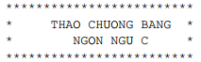

**BÀI TẬP 3**

**1.Thời lượng :** 30 phút

**2.Mô tả bài toán :**

Nhập 3 số là ngày, tháng, năm, xuất ra ngày tháng năm theo dạng dd/mm/yyyy.

**BÀI TẬP 4**

**1.Thời lượng :** 30 phút

**2.Mô tả bài toán :**

Viết chương trình nhập vào thông tin của một sinh viên bao gồm: mã số sinh viên, năm sinh, điểm trung bình ; xuất ra thông tin của sinh viên vừa nhập

**3.Gợi ý :**

**-** Sử dụng lệnh :

* scanf(“ định dạng”, &biến)
* printf(“định dạng”,biến)

**BÀI TẬP 5**

**1.Thời lượng :** 30 phút

**2.Mô tả bài toán :** Viết một chương trình nhập vào một số và tính bình phương của số đó.

**3.Gợi ý :**

- Nhập biến x

- Bình phương = x * x

- Xuất bình phương

**BÀI TẬP 6**

**1.Thời lượng :** 30 phút

**2.Mô tả bài toán :** Nhập vào giá trị x .Viết chương trình tính giá trị biểu thức 

**3.Gợi ý :**

- Nhập x

- Sử dụng hàm pow(cơ số, số mũ) trong thư viện “Math.h”

X3 : pow(x,3)

**BÀI TẬP 7**

**1.Thời lượng :** 30 phút

**2.Mô tả bài toán :** Nhập vào số thực x. Tính và hiển thị ra màn hình căn bậc 2 của x.

**3.Gợi ý :**

- dùng hàm sqrt(số): để tính căn bậc 2 của 1 số (dùng thư viện <math.h>)

**BÀI TẬP 8**

**1.Thời lượng :** 30 phút

**2.Mô tả bài toán :** Nhập 2 số nguyên a, b tính tổng, hiệu, tích, thương của 2 số.

**3.Gợi ý :**

- Thực hiện ép kiểu khi thực hiện phép thương giữa 2 số

**BÀI TẬP 9**

**1.Thời lượng :** 30 phút

**2.Mô tả bài toán :** Nhập 2 cạnh của một hình chữ nhật, tính diện tích và chu vi.

**3.Gợi ý :**

- Công thức tính diện tích hình chữ nhật : dài * rộng

- Công thức tính chu vi hình chữ nhật : (dài + rộng)*2

**BÀI TẬP 10**

**1.Thời lượng :** 30 phút

**2.Mô tả bài toán :** Nhập bán kính của một hình tròn, tính diện tích và chu vi.

**3.Gợi ý :**

- Định nghĩa biến hằng PI = 3.14

- Nhập bán kính . Tính:

* diện tích hình tròn = bán kính * bán kính * PI
* chu vi hình tròn = bán kính * 2 * PI

**BÀI TẬP 11**

**1.Thời lượng :** 30 phút

**2.Mô tả bài toán:**

Viết chương trình cho phép nhập vào giờ, phút và giây, hãy đổi sang giây và in kết quả ra màn hình

- 1 giờ = 3600 giây

- 1 phút = 60 giây

**BÀI TẬP 12**

**1.Thời lượng :** 30 phút

**2.Mô tả bài toán :** Viết chương trình cho phép nhập vào thời gian của một công việc nào đó tính bằng giây. Hãy chuyển đổi và in ra màn hình thời gian trên dưới dạng bao nhiêu giờ, bao nhiêu phút, bao nhiêu giây.

**3.Gợi ý :**

- 1 giờ = 3600 giây

- 1 phút = 60 giây

Nhập vào x giây

Giờ = x/3600

Phút = x MOD 3600

Tiếp tục chuyển phút về giây

**Link tham khảo**:

<http://vietjack.com/lap_trinh_c/index.jsp>